如何选用SD NAND

SD NAND 也称：贴片式TF卡、贴片式SD卡

SD NAND接口选用标准的SD协议，可以直接替换TF卡和SD卡。驱动和例程资料各家SD NAND厂家都有提供。以杭州瀚海微为例，他们官网上都会提供各类资料，可以直接下载使用。

消费类市场产品的小型化和精细化要求越来越高，防水、防跌落、工作环境稳定性也是一些产品的必要特性。TF卡和SD卡因为卡座尺寸和防水、防尘、跌落等问题，在产品应用和选型时就有一些不适宜。

所以我们今天具体分析一下SD NAND的产品特性。再以杭州瀚海微SD NAND为例，他们有6*8mm、6.2*8mm 、9*13mm三种尺寸的产品，容量从1Gbit-512Gbit
容量的大小决定了产品的尺寸，也是由晶圆的大小决定。

6*8mm基本都是SLC，擦写次可达50000-100000次，工业应用较多，容量：1-4Gbit,读写速度4.5/18m/s左右

6.2*8mm以MLC为主，擦写次数3000次左右，应用在工业消费类，容量：8-32Gbit，读写速度15/20m/s左右，通过软件可以做PSLC，性能可接近SLC，速度不变，擦写次数30000次

9*13mm 以TLC为主，擦写次数1500次左右，应用在工业消费类，容量：64-512Gbit,读写速度50/90/s，通过软件可以做PSLC，性能可接近SLC，速度不变，擦写次数30000次

PSLC的工作原理：
pSLC是通过软件算法使MLC和TLC的FLASH读写的可靠性介于SLC和MLC之间，其性能接近于SLC

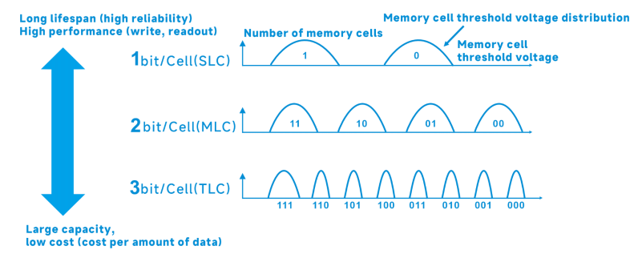
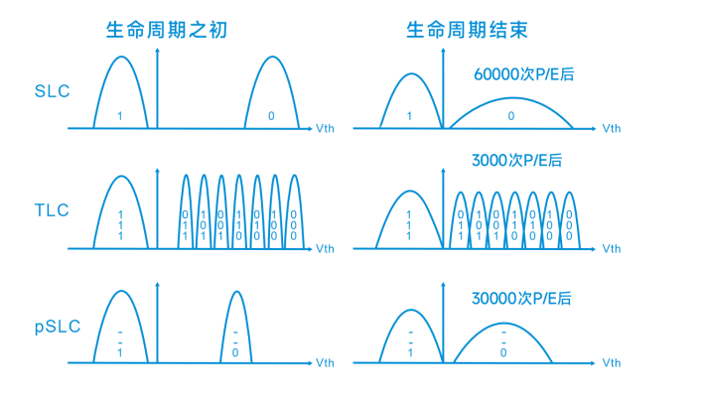

如果在选用SD NAND时，可以参考以下信息
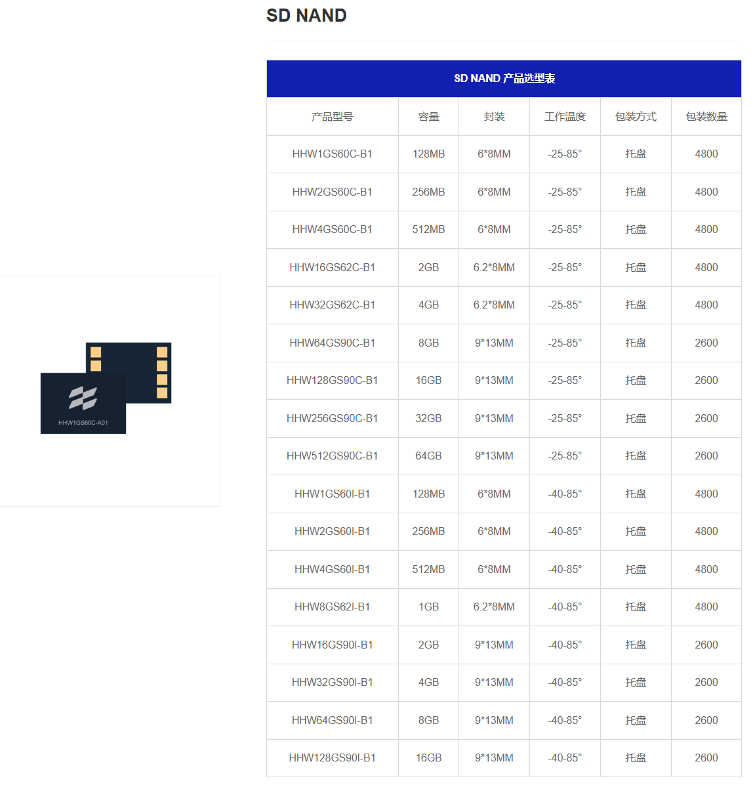

SD NAND在使用时比较重要的几个因素，决定了产品的适用性和稳定性。

- FLASH晶圆的和主控的选择，两者物料的成熟度要求越高越好。

- 封装厂做存储产品的生产工艺的成熟度。

- 产品的测试环节的严谨和把控。

- 售后服务的持续性和专业度。

